תיעוד למתכנת:

1. תוצאת הרצה בקונסול של קבצי הקלט:

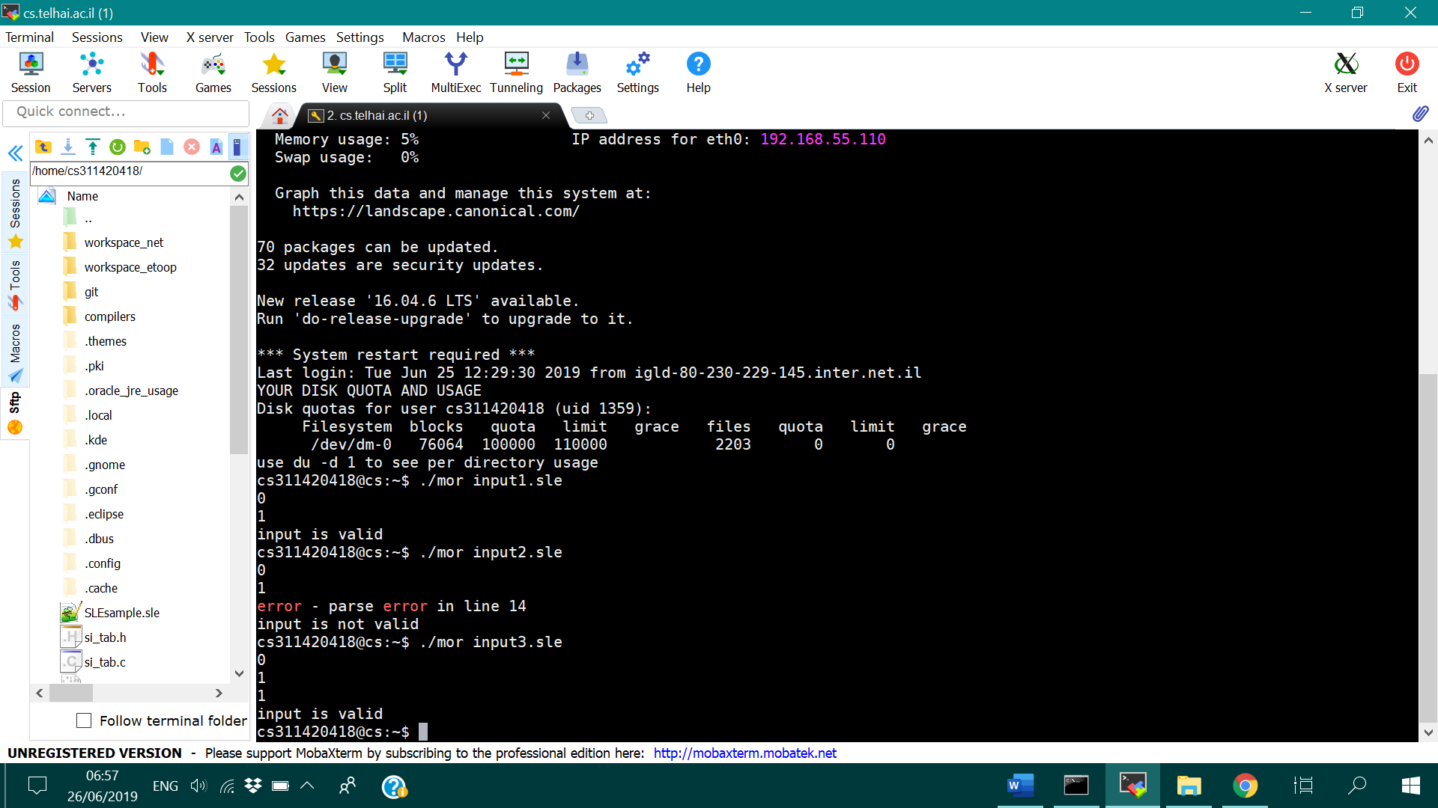

2. הקבצים השייכים לפרוייקט:

א. si.l: הקובץ שעובר בלקס- התפקיד שלו הוא של המנתח הלקסיקלי- בעצם במעבר על קובץ הקלט הוא מחזיר את האסימון הנכון על כל לקסמה שהוא עובר עליה.

ב. lex.yy.c: הקובץ שנוצר לאחר הרצת si.l בלקס, בעצם מאפשר שימוש בו בתור מנתח לקסיקלי- אחר כך מקמפלים את הקובץ הזה עם הקבצים שנוצרים בביזון.

ג. si.y: הקובץ שאחראי למנתחים התחבירי והסמנטי: בוחנים את קובץ הקלט לפי התחביר שנוצר- אם הוא לא מתאים, אז יש חוסר התאמה והערה בהתאם, תוך כדי יש גם בדיקה סמנטית כמו התאמת טיפוסים (real, int).

ד. si_tab.c, si_tab.h: לאחר שמריצים את si.y בביזון, הוא מייצר את הקבצים האלו כדי שנוכל להשתמש בהם בקומפיציה הסופית.

בסוף מקמפלים את הקבצים: lex.yy.c, si_tab.c, si_tab.hיחד ונוצר קומפיילר.

תרשים:

flex

Si.l -> -> lex.yy.c inputFile

executionFile -> inputFile.stx, inputFile.lst,

console output

Bison

Si.y -> -> si_tab.c

si_tab.h